인공 데이터베이스(QC) 20232678 조은성

[실습 1]
-- customer(cno, cname, city, point)
-- 고객(고객번호, 고객명, 거주지, 포인트)
1-1) 테이블의 모든 열을 검색하라
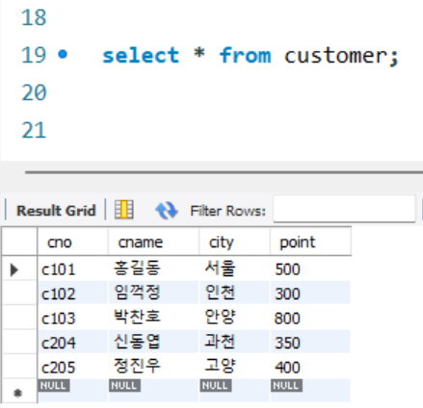
1-2) 테이블의 모든 열을 검색(필드명 사용)
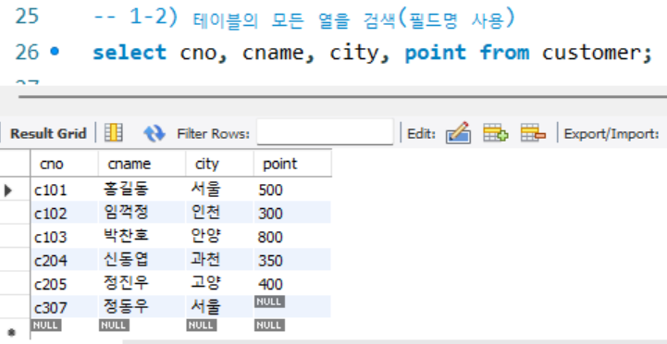
1-3) 고객의 고객명, 거주지를 검색하라(테이블의 특정 열을 검색)
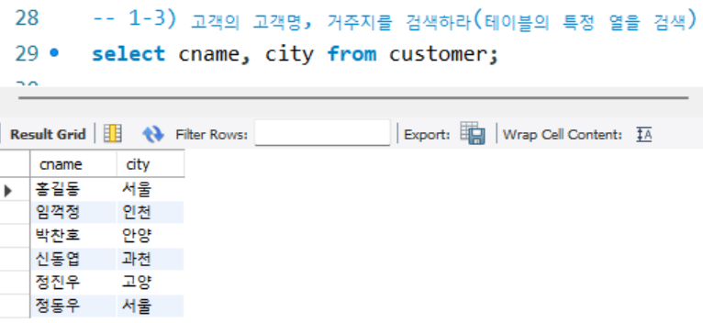
1-4) cname 은 성명, city는 거주지로 출력하라(화면에 표시되는 열 이름 변경하여 검색) @
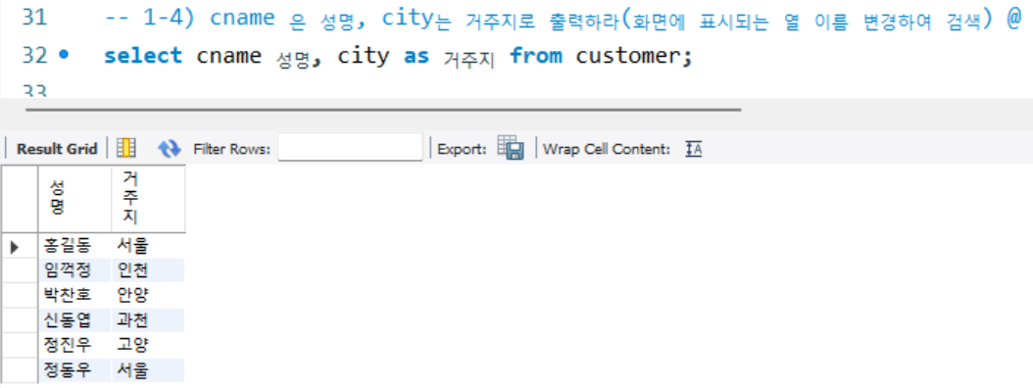
1-5) customer 테이블에서 거주지를 검색하라
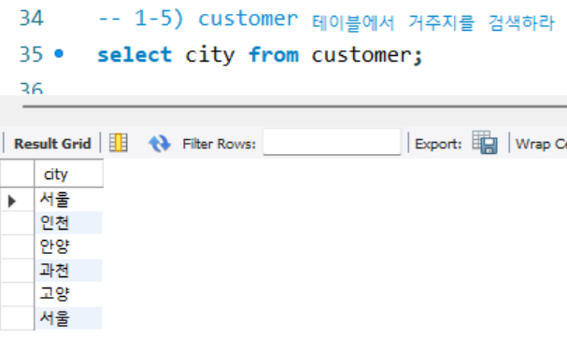
1-6) 거주지를 검색하는데 중복 행을 제거하여 한 번씩만 검색하라 @
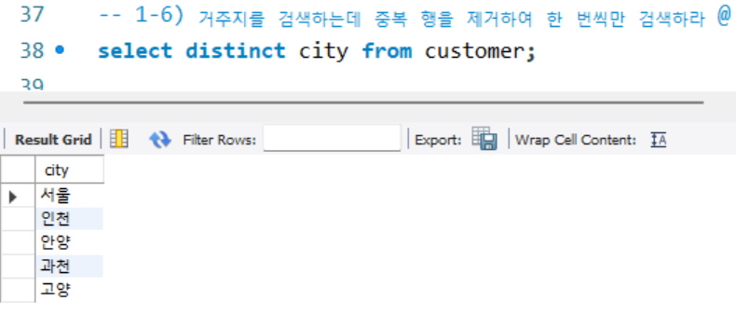

2-1) 고객번호가 c101 인 고객의 모든 정보를 검색하라
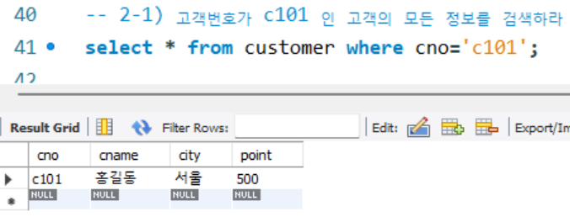
2-2) 포인트가 400 이하인 고객의 모든 정보를 검색하라
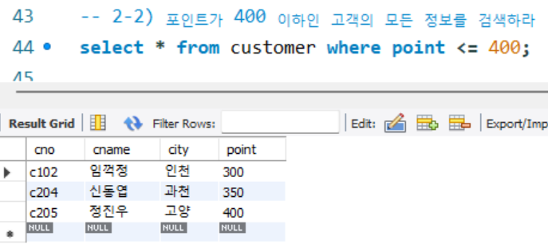
2-3) 거주지가 서울 이면서 포인트가 500 이상인 고객의 이름, 거주지, 포인트를 검색하라
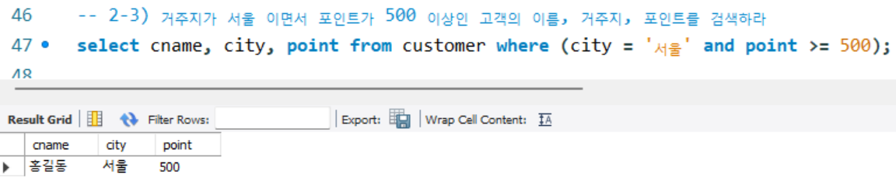
2-4) 거주지가 서울 이거나 포인트가 500 이상인 고객의 이름, 거주지, 포인트를 검색하라
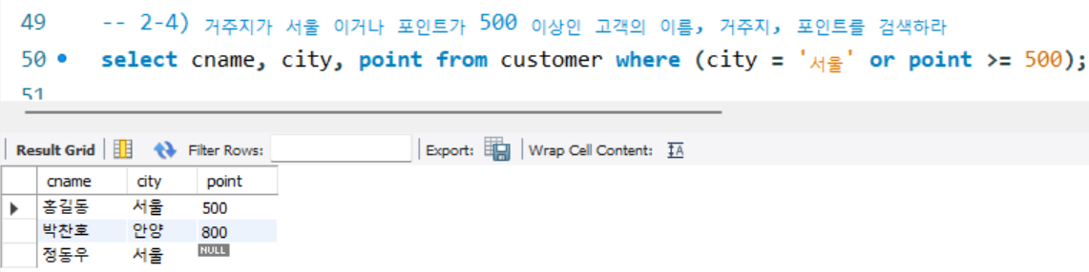
2-5) 포인트가 350 부터 500 사이인 고객이름, 거주지, 포인트를 검색하라
- 부등호 사용
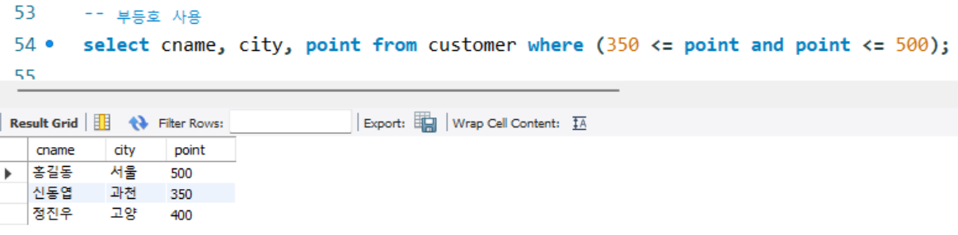
- BETWEEN … AND 사용
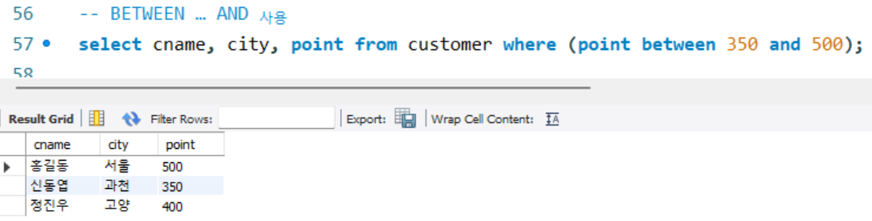
2-6) 거주지가 서울 이거나 안양인 고객번호, 이름, 거주지를 검색하라
- 부등호 사용
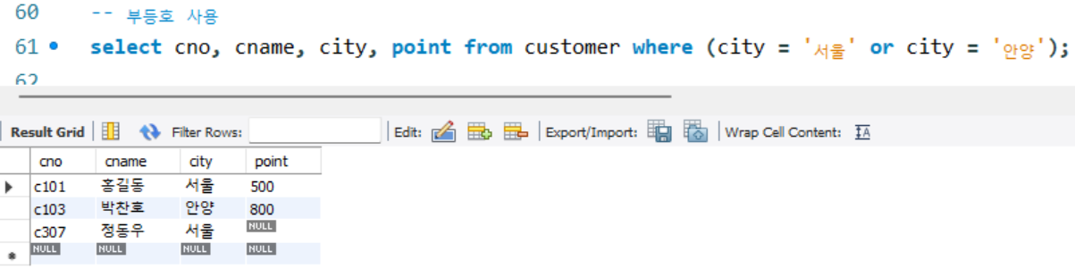
- IN 사용 @@@
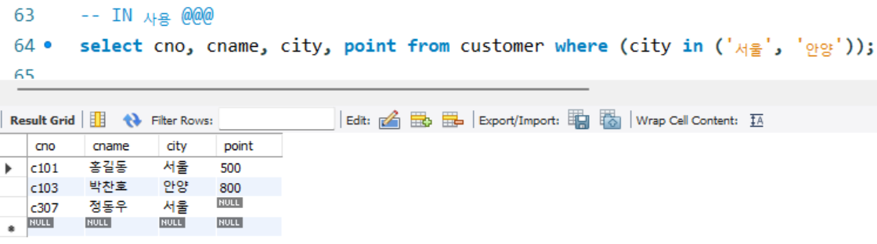
2-7) 거주지가 서울이 아니거나 안양이 아닌 고객번호, 이름, 거주지를 검색하라
- 부등호 사용 <>
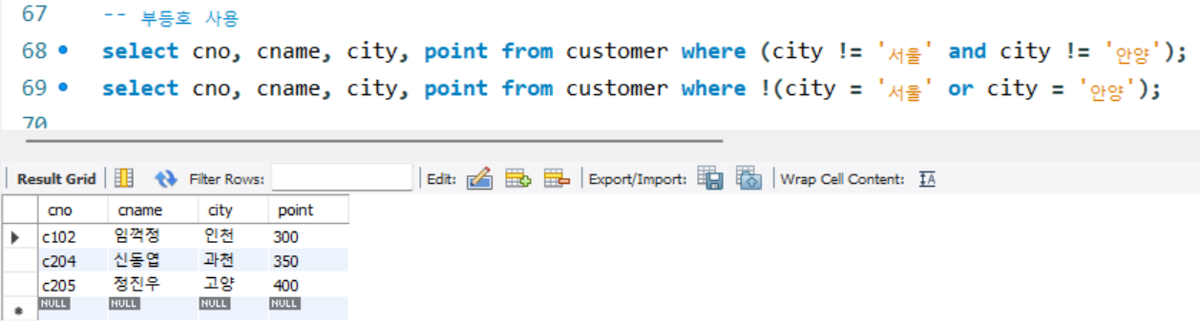
- NOT IN 사용
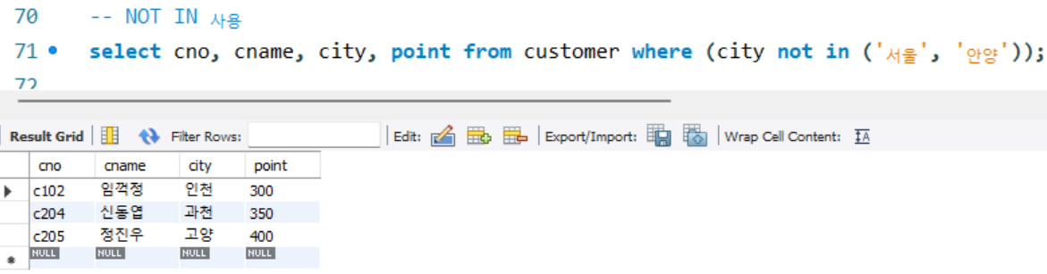

3-1) 정씨 성을 가진 고객의 모든 열을 검색하라
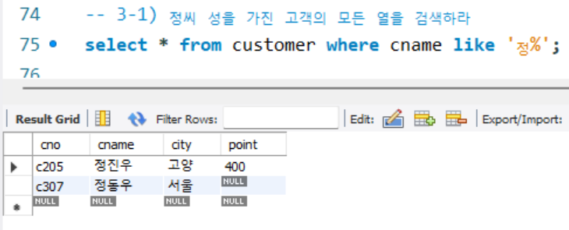
3-2) 이름에 '동' 자가 들어가는 고객의 모든 열을 검색하라 @@@
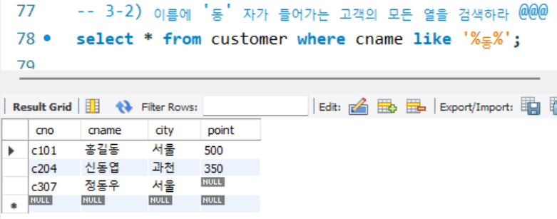
3-3) 이름의 세번째 글자가 '우' 자가 들어가는 고객의 모든 열을 검색하라
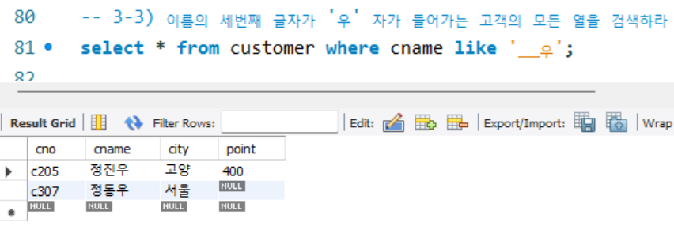
3-4) 성이 홍씨, 박씨, 정씨인 고객을 검색하라
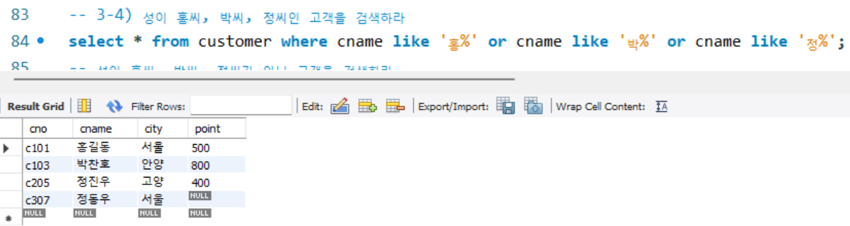
- 성이 홍씨, 박씨, 정씨가 아닌 고객을 검색하라
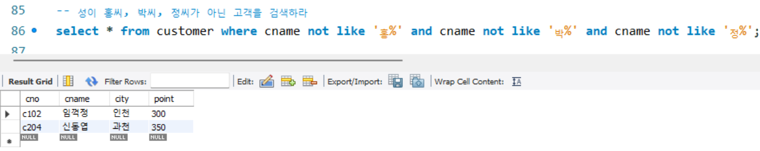
3-5) 포인트가 없는 고객의 번호, 이름, 포인트를 검색하라
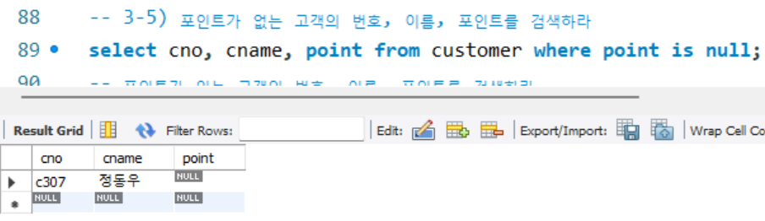
- 포인트가 있는 고객의 번호, 이름, 포인트를 검색하라
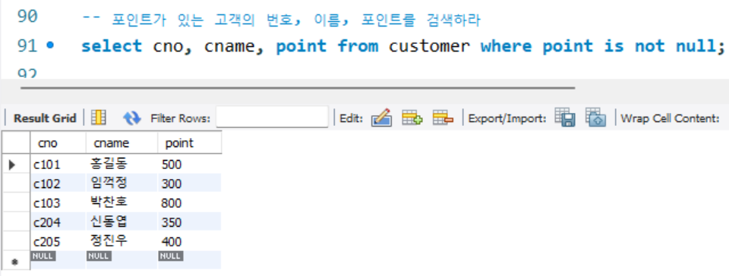

-- 4-1) 고객 테이블에서 이름을 오름차순 정렬하라
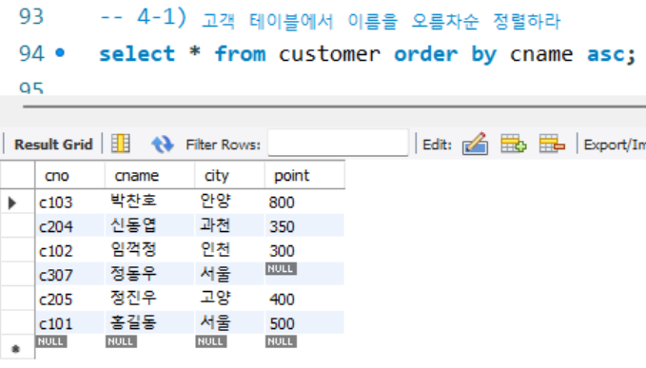
-- 4-2) 거주지가 서울인 고객의 모든 데이터를 검색하는데, 이름의 오름차순 정렬하여 출력하라 @@@
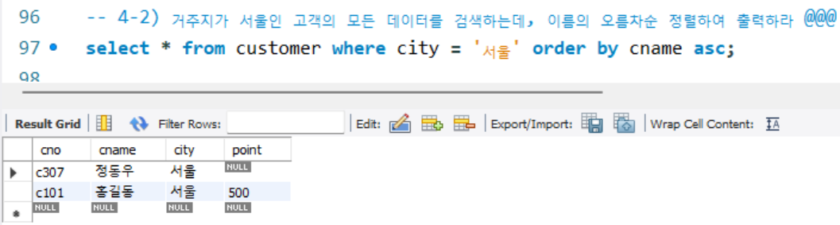
-- 4-3) 거주지의 오름차순으로 정렬하고, 거주지가 같으면 포인트의 내림차순으로 정렬하라
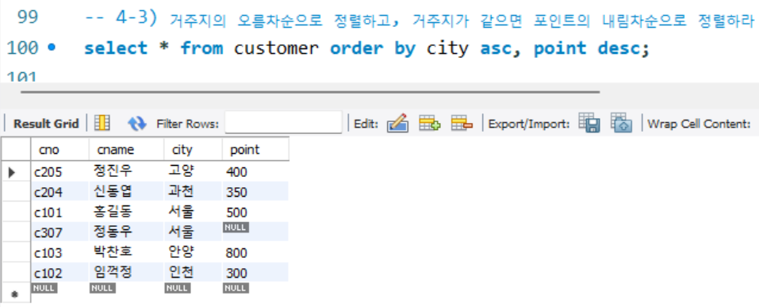
-- 4-4) 포인트가 많은 순으로(내림차순) 먼저 정렬하고, 같은 포인트는 이름의 오름차순으로 정렬하고 이름이 같으면 거주지의 오름차순으로 정렬하여 검색하라
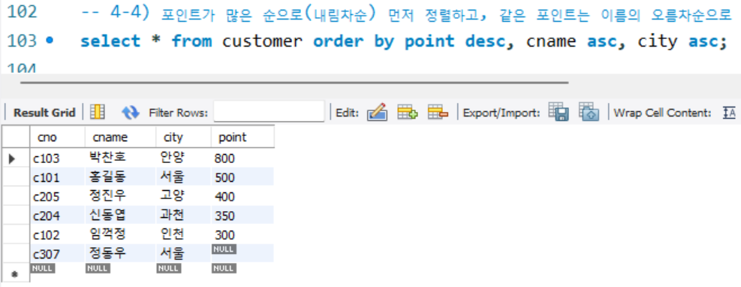
-- 4-5) 다음의 의미는?
# order by에 별명(as)이 올 수 있음
SELECT cno, cname, city, point FROM customer ORDER BY 3;
customer 테이블에서 cno, cname, city, point 필드를 출력하는데 3번째 필드(city)를 기준으로 정렬(기본값 : 오름차순)해서 출력해라
